

Inhoud

XAMPP installeren 2

[PHPmyAdmin opstarten 5](https://o365zadkine-my.sharepoint.com/personal/0109165_zadkine_nl/Documents/SQL%20cursus/APM1%20Lessen%20SQL/MySQL%20database%20voorbereiding%20XAMPP%20webserver.pdf.docx#_Toc114737262)

Databases importeren 6

Databases ontwerpen 9

SQL Opgaven maken. 11

# XAMPP installeren

(Sla deze stap over als je XAMPP al hebt geïnstalleerd)

Ga naar: https://www.apachefriends.org/download.html

Hier vind je de downloads voor de diverse versies van XAMPP

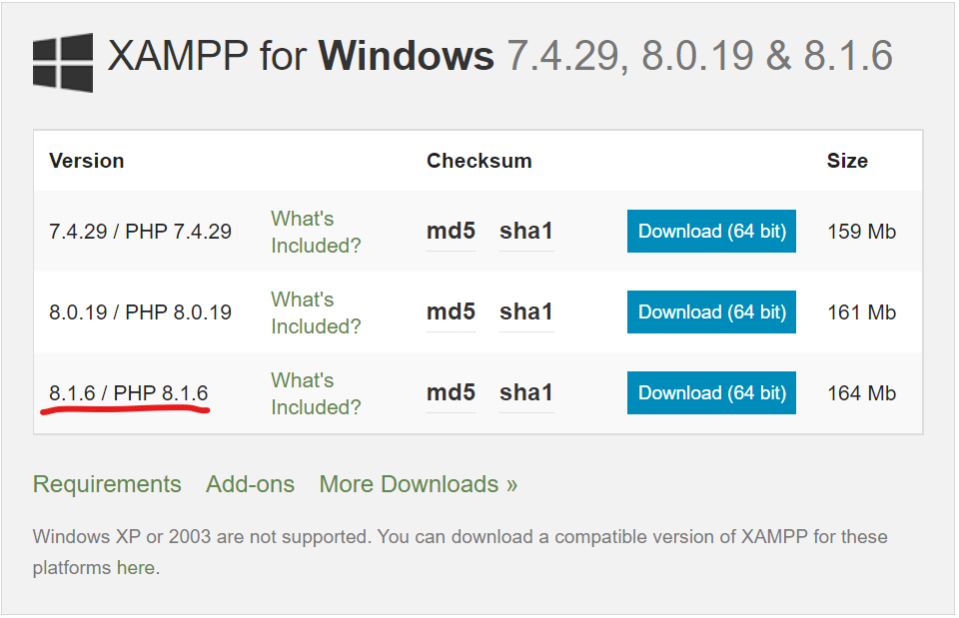

Na de download heb je de file, waarmee je XAMPP kunt installeren.

Installeer XAMPP (bij voorkeur) inde volgende map: C\XAMPP

Wanneer XAMPP geïnstalleerd is, open je het control-panel:

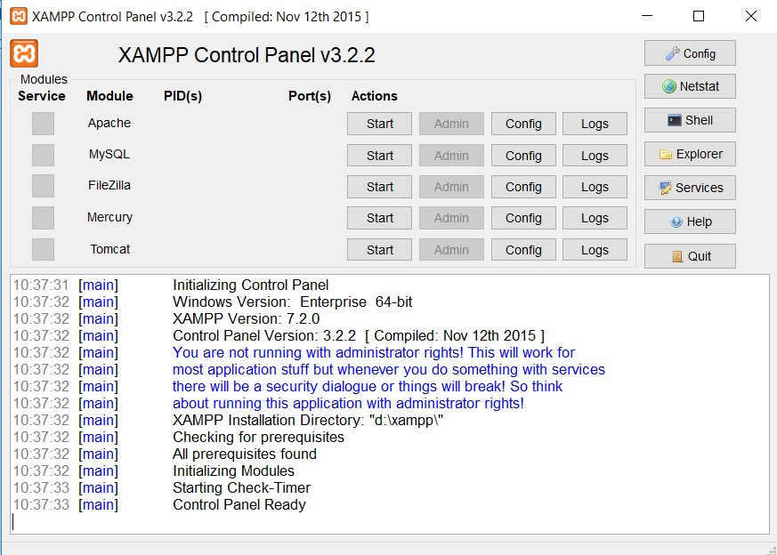

Zorg er vervolgens voor dat zowel Apache als MySQL gestart zijn.

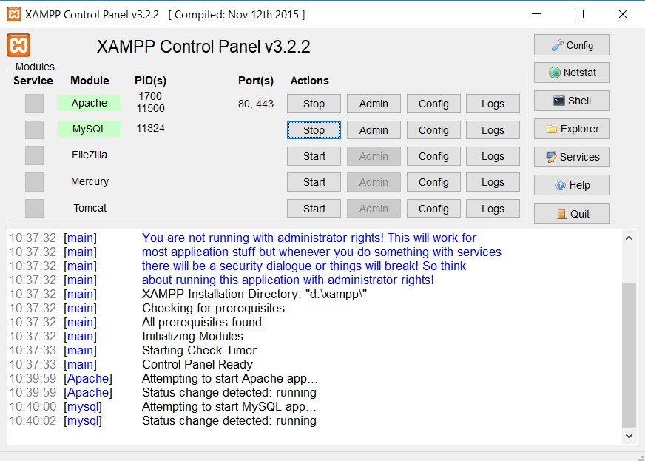

# PHPmyAdmin opstarten

Daarna start je phpMyAdmin



Hiermee kom je als beheerder op de omgeving.

Dat kan overigens ook door een browser op te starten (Chrome/Firefox/Safari/..) en in de adresbalk op te geven: localhost/phpmyadmin

Vervolgens kom je in de beheerdersomgeving, die er (min of meer) als volgt uit zal zien:

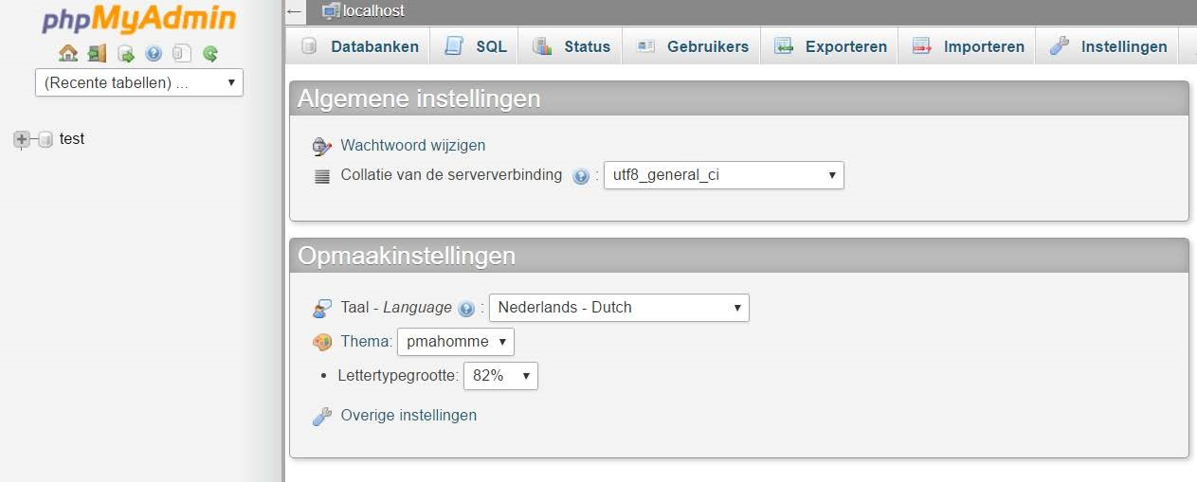

# Databases importeren

Vervolgens zullen we de drie databases die we nodig hebben voor de lessen en de oefenopgaven “importeren”.

Als voorbeeld volgt hier de beschrijving hoe je een database voor de bioscoop 3DPLUS zou kunnen “importeren”. Daarvoor moeten we eerst de database 3dplus aanmaken. Klik op Nieuw (zie ).

Vul als naam in 3dplus. LET OP: gebruik (zoveel mogelijk) alleen kleine letters, zonder spaties en leestekens.

Figuur phpadmin Nieuwe database aanmaken

In de linkerkolom verschijnt nu de naam van de database. Deze database is echter nog volledig leeg. We hebben er alleen een naam aan gegeven. Vergelijk het met een nieuw Word-document, waar nog niets in staat.

We zullen nu de database moeten gaan “vullen”. Daarvoor moet je de database eerst selecteren. Klik in de linkerkolom op de naam van de database.

Kies nu importeren

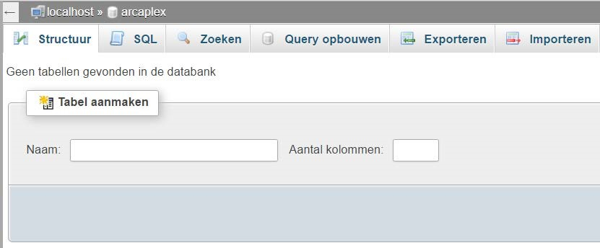

Vervolgens zoek je via de button “Bestand kiezen” naar het benodigde bestand. In dit voorbeeld zou dat het bestand 3dplus.sql (kunnen) zijn.

Klik nu op starten

Als alles goed verlopen is, dan krijg je de volgende melding:

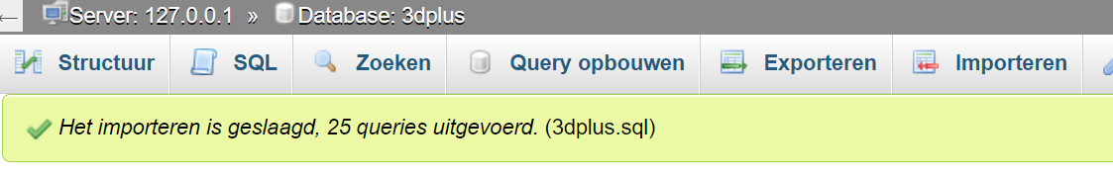

Nu staat de database volledig klaar voor het maken van de opgaven. Klik op het plusteken naast de database en je zult een overzicht krijgen van de tabellen.

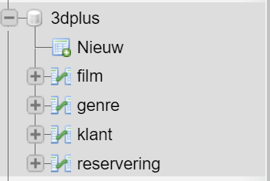

Deze procedure zul je nu twee keer moeten uitvoeren om op vergelijkbare wijze de volgende databases te importeren:

* bieren
* reizen

# Databases ontwerpen

Om zelf databases te kunnen ontwerpen hebben wij een programma nodig om een database ontwerp in te maken. Daarvoor gebruiken wij MySQL Workbench

Ga hiervoor naar <https://www.mysql.com/products/workbench/>

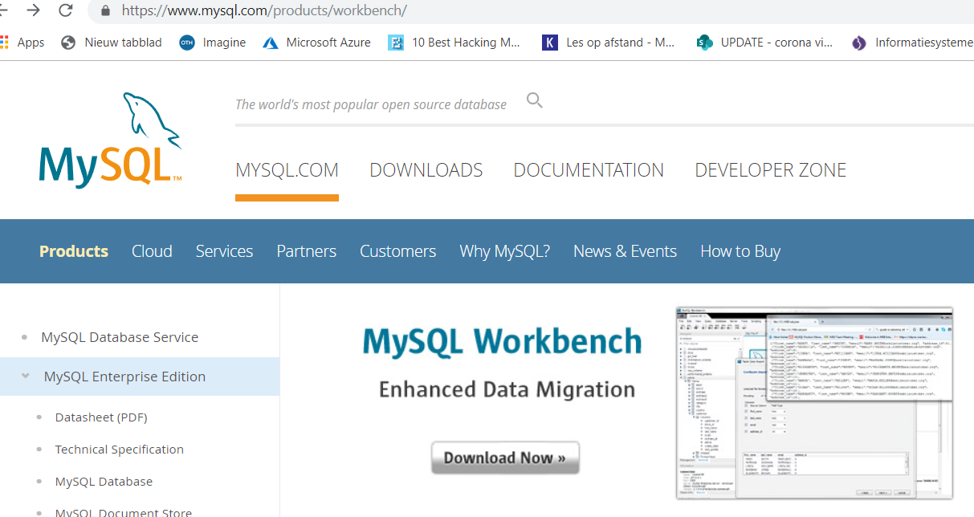

Klik op de button Download Now

Selecteer het gewenste besturingssysteem en download het bestand.

Installeer vervolgens MySQL workbench op jouw systeem

Na het installeren open je het programma, je ziet dan dit scherm:

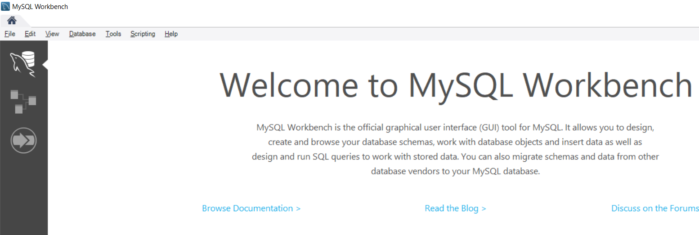

In de grijze verticale balk aan de zijkant links zie je bovenaan het logo staan en daaronder heb je de mogelijkheid om een database ontwerp te maken.

Klik op het icoon met de drie tabellen, je ziet dan een scherm dat hier op lijkt:

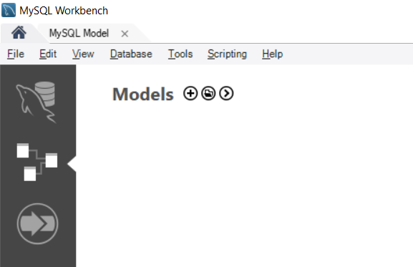

Wanneer je nu achter “Models” op het plusje klikt, ben je klaar om een database ontwerp te gaan bouwen.

Eerst echter gaan wij nog proberen te begrijpen wat een database nu precies is.

# SQL Opgaven maken.

Elke opgave maak je nu als volgt:

Zorg ervoor dat de juiste database actief is; dat herken je aan de naam van de database achter **localhost**. Klik daarna op het tabblad SQL en voer jouw oplossing in (zie voorbeeld).

Niet vergeten op de button Start (rechtsonder) te klikken. Vervolgens wordt jouw query uitgevoerd.

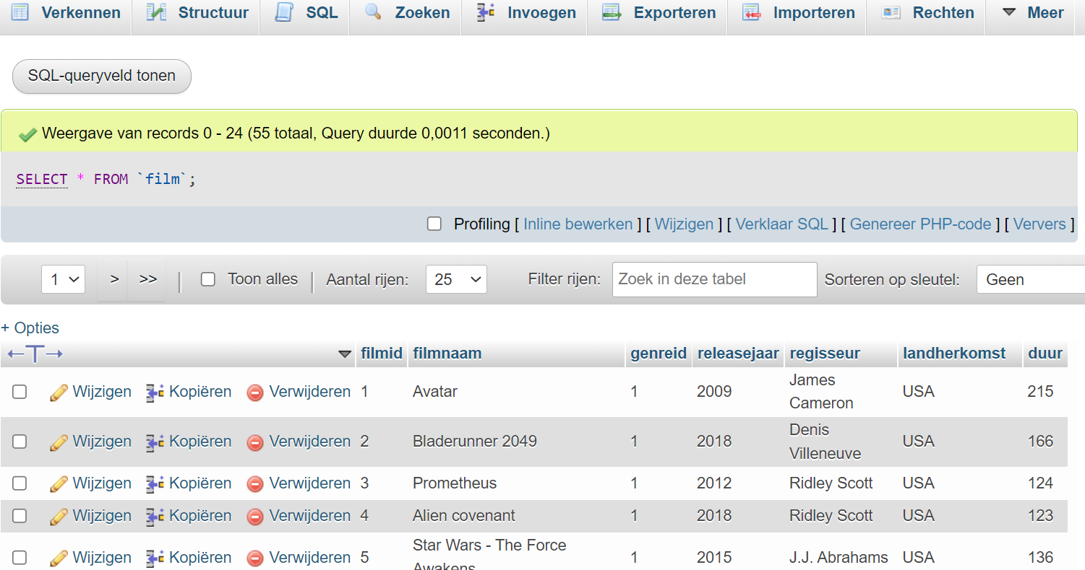

Op deze wijze maak je elke opgave en deze moet je vervolgens op.

Opslaan doe je door jouw oplossing (de code van de query) te kopiëren naar (bijvoorbeeld) Notepad++ en daarna op te slaan.

**Succes met het maken van de opgaven.**